Estimad@s Alumn@s, siguiendo en la línea de sentencias ademas de las anteriormente citadas de condicionamiento y  de bucle que estudiamos en las clases pasadas, hoy vamos a trabajar con la sentencia"switch".

     La sentencia **switch** funciona en situaciones o programas donde se exige evaluar multiples condiciones a la vez, en los casos donde se deberia utilizar un if anidado o una salida de multiples else if.  No obstante dada la circunstancia de tener que elaborar una condición compuesta de sintaxis extensa en los citados casos anteriores, utilizaremos switch(...); para estudiar el valor ingresado y convertir el problema de asignacion, a uno que se pueda resolver en forma directa.

     La instrucción switch(...) es una instrucción de decisión múltiple, donde el compilador prueba o busca el valor contenido en una variable contra una lista de constantes int o char, cuando el computador encuentra el valor de igualdad entre variable y constante, entonces ejecuta el grupo de instrucciones asociados a dicha constante, si no encuentra el valor de igualdad entre variable y constante, entonces ejecuta un grupo de instrucciones asociados a un default, aunque este último es opcional.

     El formato de esta instrucción es el siguiente;

**switch** (expresión)

{

**case** expresión-constante 1:

   [sentencia 1;]

break;

**case**expresión-constante  2:

   [sentencia 2;]

break;

**case**expresión-constante  3:

   [sentencia 3;]

break;

         . . .

         . . .

         . . .

default:

   [sentencia n; ]

}

     En la construcción de la sentencia SWITCH podemos ver entonces, primero realizamos las declaraciones de los valores de swich, esto puede ser un valor entero, o un carácter. Una vez cumplida la condición de expresión por ejemplo switch(numero), comienzan a correr los casos. En el ejemplo asignaremos al case '0': printf("CERO"); y su correspondiente ***break***; que permite terminar la acción de switch. Una vez asignados todos los tipos de case que requerimos para el programa, switch(...); para finalizar nos permite utilizar un :***default*** que contempla todos aquellos valores que no tengan asignado un case, de esta forma dicha ejecucion por **default**permite que cualquier resultado que no pertenezcan a uno de los valores anteriormente resueltos tenga igualmente un resultado, posibilitando de esta manera que no quede ninguna opcion librada al azar y sin respuesta.

     El ejemplo de switch se vería así:

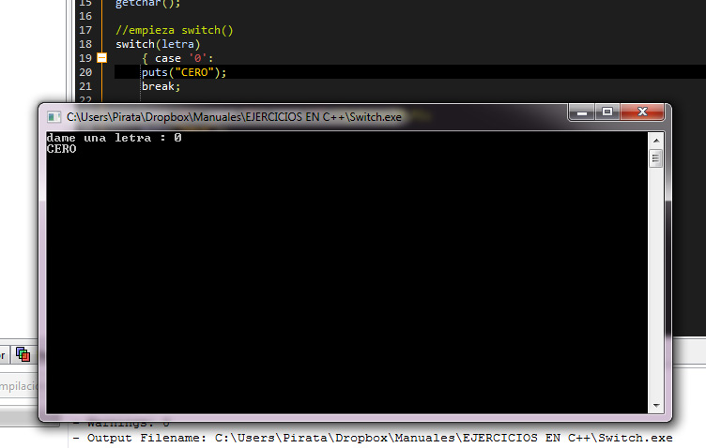

     Un claro ejemplo de un programa que utilice switch puede ser el siguiente:

**Ejemplo switch 1:**

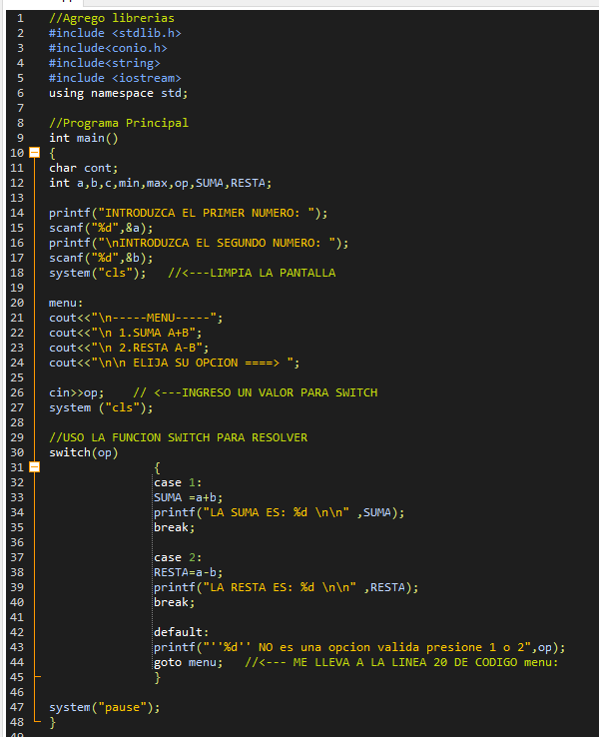

     En el ejercicio vemos que en principio ingresamos 2 numeros que luego utilizaremos para resolver la suma o la resta, luego despliego un menu en donde le digo que 1 es SUMA y 2 es RESTA, ingreso con cin>>op; mi opcion, en caso que la opcion no sea ni 1 ni 2 se ejecuta la sentencia "default", esta función produce que cualquier otro resultado que no sea un case explicito dentro de la llamada a switch se resuelva automáticamente con la asignación que le demos como valor en este caso printf("...) y un goto menu(linea 20 de codigo del programa), este ultimo sera explicado en la clase siguiente.

     Supongamos ahora que yo quisiera utilizar variables del tipo char, "s" para ingresar a SUMA y "r" para ingresar a RESTA:

**Ejemplo switch 1bis:**

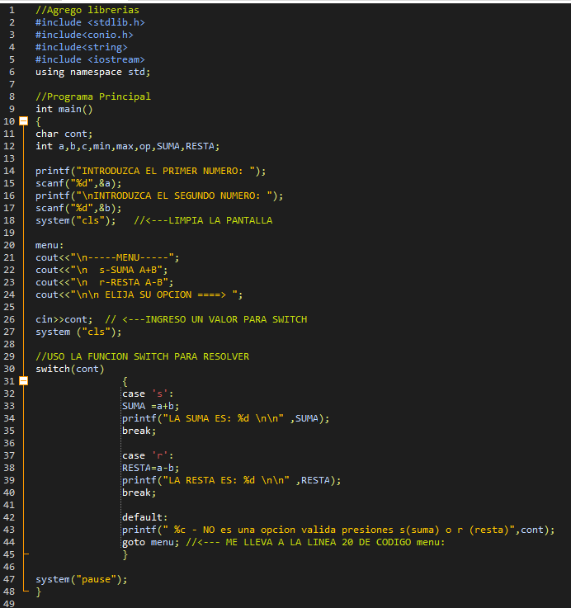

          Como podemos observar en el ejercicio 1 bis switch admite opciones de variables tanto enteras como caracteres, entonces voy a utilizar cin>>cont; para darle un valor de caracter "s" o "r" y para cualquier otro resultado "default" que me muestre printf(....) y goto menu (linea 20 de codigo del programa).

           Por ultimo, teniendo en cuenta la ejercitacion dada, vamos a jugar un poco y pensar como podriamos poner resultados del tipo string en switch, imaginemos que queremos resolver que realice las operaciones ingresando "suma" o "resta", como vimos switch unicamente resuelve int o char, por lo tanto si quisieramos pedirle que resuelva utilizando string o texto lo que deberiamos hacer es algo como esto:

**Ejemplo switch 1string:**

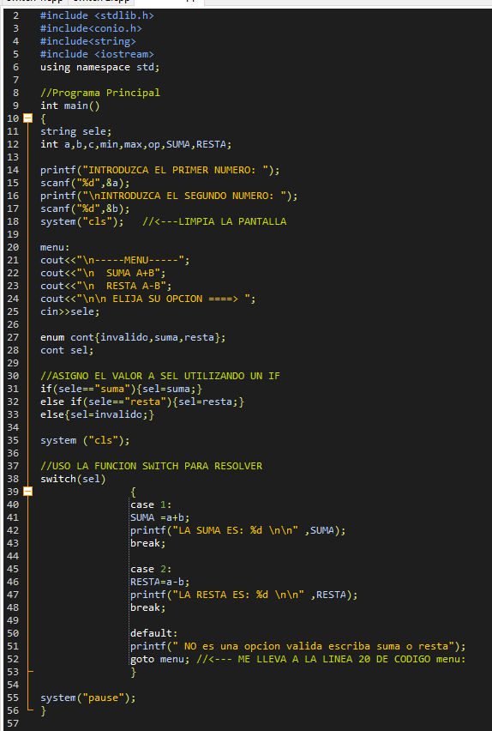

     Cuando observamos el ejemplo del ejercicio en el programa se realiza un ingreso utilizando "cin>>sele;" luego se utiliza la funcion enum cont, ¿recuerdan enum? para asignarle un valor numerico a suma (1) y a resta (2), siguiendo el lineamiento invalido=0, suma=1, resta=2. Por ultimo construyo la variable del tipo **cont sel**, es decir una variable "sel" que contiene los valores de enum y a la cual se le asignara un valor por medio del condicional if (sele=="suma") {sel=suma;}  de esta forma se asigna a la variable "sel" el valor igual a 1, siguiendo esta logica para ingresar a switch sel entonces tomara el case 1.

     Los invito construir con la sentencia switch y generar varios CASE, probando darle diferentes instrucciones para que resuelva y verán que de esta forma es posible crear, por ejemplo, un menú de acceso a diferentes funciones o incluso producir llamadas a funciones. ***NO HAY QUE OLVIDARSE*** de utilizar el break; al final de cada case para poder continuar con el programa y siempre es un recurso para la buena programacion completar la opcion por "default:" para no dejar resultados al azar.

**Ejemplo switch 2:**

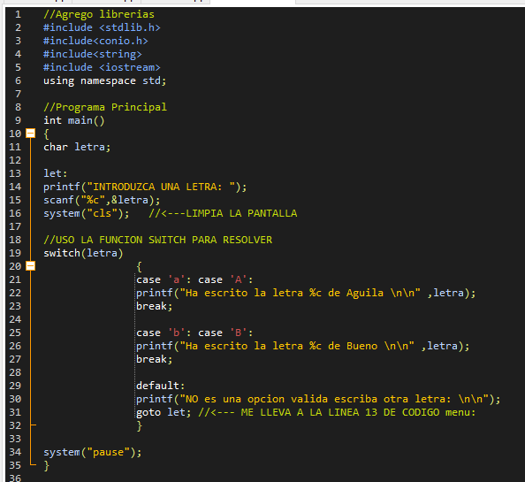

     En el siguiente ejemplo vemos como podemos resolver swith con multiples respuestas, en este caso vamos a tomar letras y darle a los valores "a" y "A" el mismo resultado de ejecucion que seria printf("Ha escrito la letra %c ....",letra), fijense como utilizo todos los artilugios que me brinda c++, le voy a decir que el resultado es %c y le voy a asignar letra, de esta forma lo que yo ingrese por teclado automaticamente sera parte de la respuesta que me brinda el printf de hecho si se fijan la resolucion para las letras "b" y "B" es la misma que para "a" pero gracias a que printf interpreta el caracter ingresado por teclado me va a ir cambiando la respuesta del programa. Prueben como funciona y si quieren agreguen opciones con las letras "c" "C" , "d" "D", etc.

**Recuerden que REVISAR LOS "**AVISOS SEMANALES**" cualquier consulta pueden realizarla en el FORO o bien a mi mail "eshimoyama@esbabarrionorte.edu.ar".